Углерод взаимодействует также с такими неметаллами, как сера и азот:
С + 2S = CS₂
CS₂ – дисульфид углерода (сероуглерод), используется как растворитель.
2С + N₂ = (CN)₂
(CN)₂ – дициан – легко воспламеняющийся очень ядовитый бесцветный газ.
По химическим свойствам дициан похож на галогены (кроме фтора). При гидролизе в водных растворах с образованием циановодородной и циановых кислот:
(CN)₂ + H₂O = HCN + HCNO
Обе кислоты являются слабыми электролитами.
При действии серы на соли цианидов щелочных металлов образуются соли тиоциановой (родановодородной) кислоты – HSCN:
KCN + S = KSCN
Тиоцианаты (роданиды) применяют при крашении тканей, роданид аммония NH₄SCN используют при обнаружении катионов Ca³⁺ и Co²⁺.
Fe³⁺ + 6SCN⁻ = [Fe(SCN)₆]³⁻ ̶ ион тиоцианата железа
темно-красного цвета
На рисунке 4.1 представлен пример реакции:

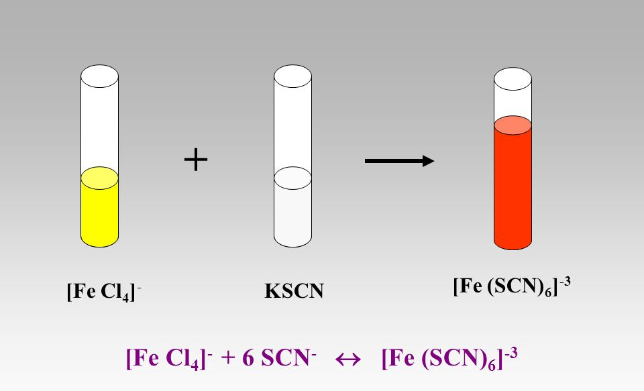
Рис.4.1 Получение темно-красного иона тиоцианата железа.
Со²⁺ + 4SCN⁻ = [Со(SCN)₄]²⁻.
синего цвета

